
数据库系统原理B
实验报告

题 目 | 爱宠联盟数据库设计
学 院 | 计算机与人工智能学院
专 业 | 人工智能
班 级 | 2201 2202
姓 名 | 代文博 王博钊
学 号 | 0122210880110 0122210880410
任课教师 | 冯静

2024年6月18日

目录
1 实验思路 1
1.1需求分析 1
1.2概念模型设计 1
1.3数据模型设计 1
1.4规范化 1
1.5创建数据库和表 1
1.6事务处理 1
1.7查询设计 1
2 实验环境 1
2.1 MySQL 8.0 1
2.2 Navicat Premium 16 2
2.3连接Navicat到MySQL服务器 2
2.4创建数据库 2
3 实验内容 2
3.1 概念模型设计 (E-R图) 2
3.2 数据模型设计 3
3.3参照完整性规则 4
4 实验结果 5
4.1创建pets数据库 5
4.1.1创建诊所表 5
4.1.2创建员工表 5
4.1.3创建宠物主人表 5
4.1.4 创建宠物表 6
4.1.5 创建检查表 6
4.1.6创建宠物诊治表 6
4.1.7创建诊断方案表 6
4.1.8创建围栏表 6
4.1.9创建围栏使用表 6
4.1.10创建账单表 7
4.1.11创建用品表 7
4.1.12创建药品表 7
4.1.13创建预约表 7
4.1.14创建物品用量表 7
4.2 添加数据 7
4.2.1诊所表数据插入 7
4.2.2员工表数据插入 8
4.2.3宠物主人表数据插入 8
4.2.5 检查表数据插入 8
4.2.6宠物诊治表数据插入 9
4.2.7诊断方案表数据插入 9
4.2.8围栏表数据插入 9
4.2.9围栏使用表数据插入 10
4.2.10账单表数据插入 10
4.2.11用品表数据插入 10
4.2.12药品表数据插入 10
4.2.13预约表数据插入 11
4.2.14物品用量表数据插入 11
4.3事务查询 11
4.3.1事务a 11
4.3.2事务b 12
4.3.3事务c 12
4.3.4事务d 12
4.3.5事务e 12
4.3.6事务f 13
4.3.7事务g 13
4.3.8事务h 13
4.3.9事务i 14
4.3.10事务j 14
4.3.11事务k 15
4.3.12事务l 15
4.3.13事务m 15
4.3.14事务n 16
4.3.15事务o 16
4.3.16事务p 16
4.3.17事务q 17
5 实验结果分析 17
6 实验源代码 18
6.1创建表 18
6.2插入数据 23
6.3事务查询 28
7 小组分工 32

1 实验思路
1.1需求分析
首先，理解并分析业务需求，确定需要存储哪些数据以及这些数据之间的关系。
1.2概念模型设计
创建一个高层次的数据模型，通常使用实体-关系图（ER图）来表示数据实体、它们的属性以及实体之间的关系。
1.3数据模型设计
将概念模型转换为数据模型，确定每个实体的属性，以及它们的数据类型、约束（如主键、外键、唯一性约束等）。
1.4规范化
对数据模型进行规范化，以减少数据冗余并提高数据完整性。
1.5创建数据库和表
使用SQL语句创建数据库和表，定义表的结构和约束。
1.6事务处理
设计事务来处理数据的增删改查操作，确保数据库操作的原子性、一致性、隔离性和持久性。
1.7查询设计
根据事务需求设计查询，以便能够检索和报告所需的信息。

2 实验环境
2.1 MySQL 8.0
确保MySQL数据库服务器已安装并运行在windows系统上。
2.2 Navicat Premium 16
下载并安装Navicat Premium 16，它将作为数据库管理工具，用于连接、设计、操作和管理MySQL数据库。
2.3连接Navicat到MySQL服务器
使用Navicat Premium 16创建一个新的数据库连接，输入MySQL服务器的相关信息，包括主机名、端口、用户名和密码。
2.4创建数据库
在Navicat中创建一个新的数据库，命名为pets，用于存储Perfect Pets的所有数据。

3 实验内容
3.1 概念模型设计 (E-R图)
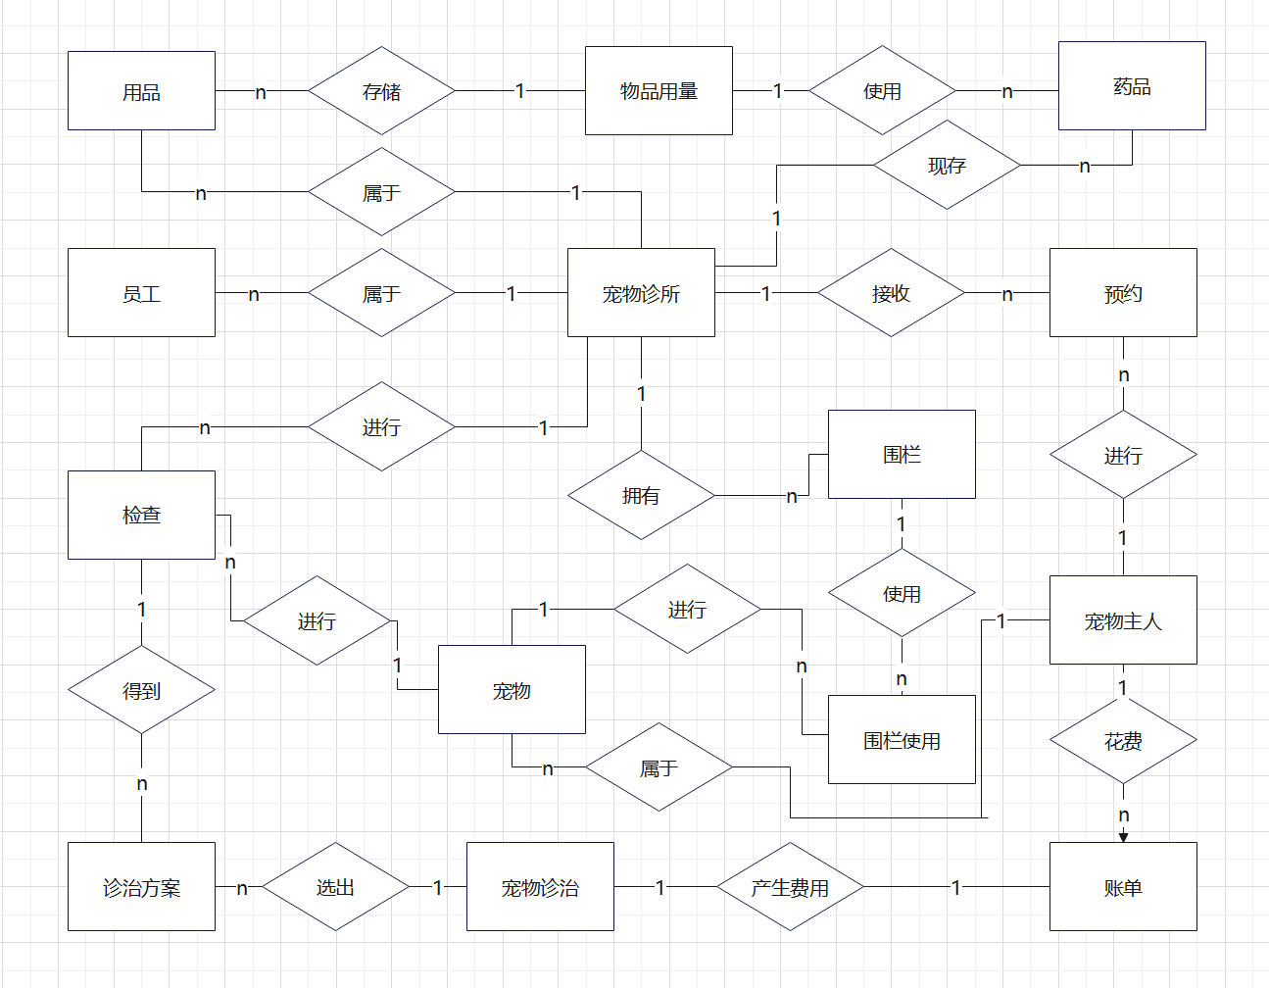
3.2 数据模型设计
(a)诊所(诊所号码，街区，城市，州，邮编，电话号码，传真号码) （诊所号码是主键）

(b)员工(员工号码，姓名，街道，城市，州，邮编，电话号码，出生日期，性别，职位,社会保障号码，全年工资，诊所号) （员工号码是主键）

(c)宠物主人(诊所号码，宠物主人号码，姓名，街道，城市，州，邮编，电话号码) （诊所号码，宠物主任号码是主键）

(d)宠物(诊所号码，宠物号码，宠物名，宠物类型，宠物描述，出生日期，到所登记时间，宠物状态,宠物主人号码) （诊所号码，宠物号码是主键）

(e)检查(诊所号码，检查号码，检查日期，时间，员工号，宠物号，检查结果描述)（诊所号码，检查号码是主键）

(f)宠物诊治(诊治方案号，诊治方案的具体内容，宠物主人的花费，帐单) （诊治方案号是主键）

(g)诊治方案(诊所号码，检查号码，诊治方案号，日期，宠物号码，处方描述，诊治数量，开始时间，结束时间，额外事项) （诊所号码，检查号码，诊治方案号是主键）

(h)围栏(诊所号码，围栏号码，容量，状态) （诊所号码，围栏号码是主键）

(i)围栏使用(诊所号码，围栏号码，宠物号，检查号码，入栏日期，出栏日期，宠物在围栏中的信息) （诊所号码，围栏号码是主键）

(j)账单(账单号码，账单日期，宠物主人号码，宠物号码，检査号码，诊所号码，诊治方案号码，诊治费用，支付状态，支付日期，支付手段) （账单号码是主键）(k)用品(项目号码，诊所号码，项目描述，储量，追加订货程度，追加订货数量，价格，类型) （项目号码和诊所号码是主键）

(l)药品(药品号码，诊所号码，药品名称，药品介绍，计量，配方，储存数量，记录级别，记录订货数量，价格) （药品号码和诊所号码是主键）

(m)预约(诊所号码，预约号码，宠物主人号码，姓名，电话号码，宠物号码，宠物类型，预约日期，时间) （诊所号码和预约号码是主键）

(n)物品用量(物品号码，诊所号码，物品名，单次用量，累计用量) （物品号码，诊所号码是主键）

3.3参照完整性规则
(a)在“员工”中的“诊所号”必须存在于“诊所”的“诊所号”中。
(b)在“宠物主人”中的“诊所号”必须存在于“诊所”的“诊所号”中。
(c)在“宠物”中的“诊所号”必须存在于“诊所”的“诊所号”中。
(d)在“检查”中的“诊所号”必须存在于“诊所”的“诊所号”中。
(e)在“诊治方案”中的“检査号码”必须存在于“检査”的“检査号码”中。
(f)在“诊治方案”中的“诊治方案号”必须存在于“宠物诊治”的“诊治方案号”中。
(g)在“诊治方案”中的“宠物号码”必须存在于“宠物”的“宠物号码”中。
(h)在“围栏”中的“诊所号”必须存在于“诊所”的“诊所号”中。
(i)在“围栏使用”中的“诊所号”必须存在于“诊所”的“诊所号”中。
(j)在“围栏使用”中的“围栏号”必须存在于“围栏”的“围栏号”中。
(k)在“围栏使用”中的“宠物号码”必须存在于“宠物”的“宠物号码”中。
(l)在“围栏使用”中的“检査号码”必须存在于“检査”的“检查号码”中。
(m)在“用品”中的“诊所号”必须存在于“诊所”的“诊所号”中。
(n)在“药品”中的“诊所号”必须存在于“诊所”的“诊所号”中。
(o)在“预约”中的“诊所号”必须存在于“诊所”的“诊所号”中。
(p)在“预约”中的“宠物主人号码”必须存在于“宠物主人”的“宠物主人号码”中。
(q)在“预约”中的“宠物号码”必须存在于“宠物”的“宠物号码”中。
(r)在“物品用量”中的“诊所号”必须存在于“诊所”的“诊所号”中。
(s)在“物品用量”中的“物品号”必须存在于“用品”的“项目号”中或“药品”的“药品号”中。
(t)在“物品用量”中的“检査号码”必须存在于“检查”的“检查号码”中。

4 实验结果
4.1创建pets数据库
4.1.1创建诊所表
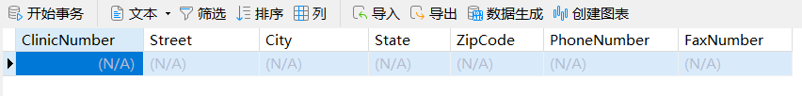
4.1.2创建员工表
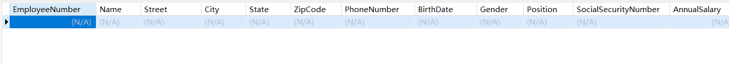
4.1.3创建宠物主人表
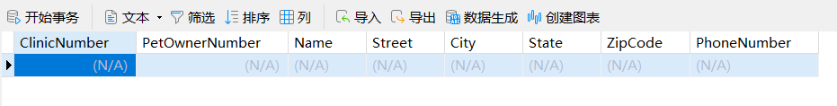
4.1.4 创建宠物表
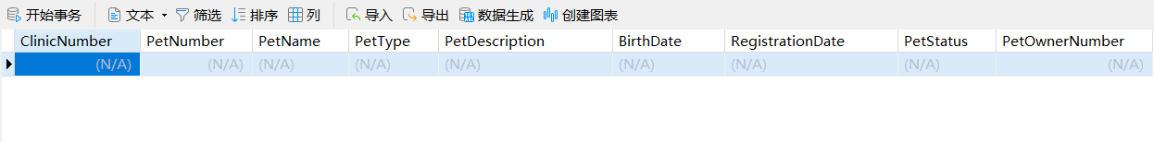
4.1.5 创建检查表
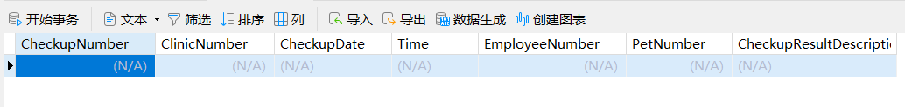
4.1.6创建宠物诊治表
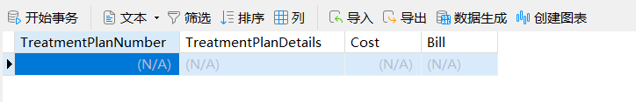
4.1.7创建诊断方案表
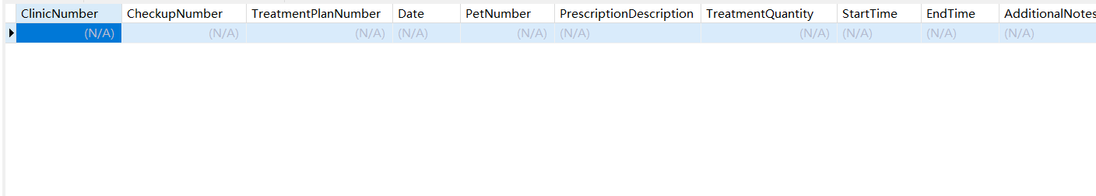
4.1.8创建围栏表
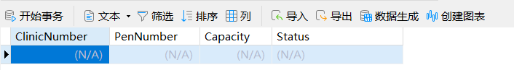
4.1.9创建围栏使用表
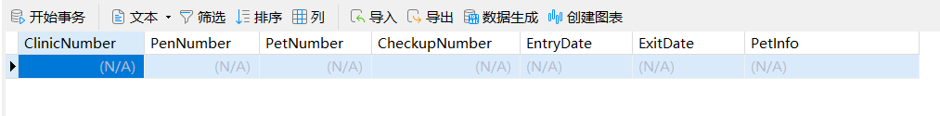

4.1.10创建账单表
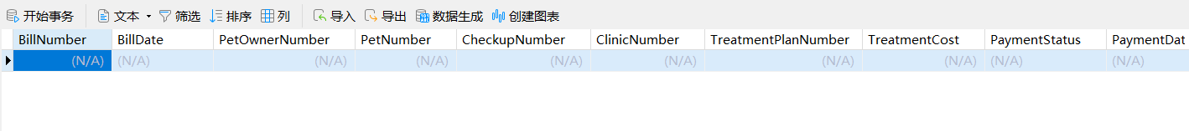
4.1.11创建用品表
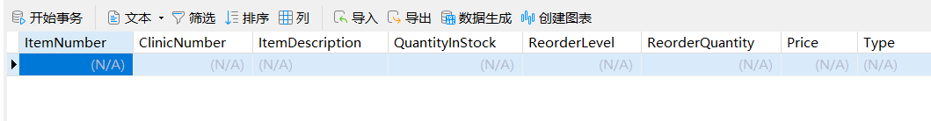
4.1.12创建药品表
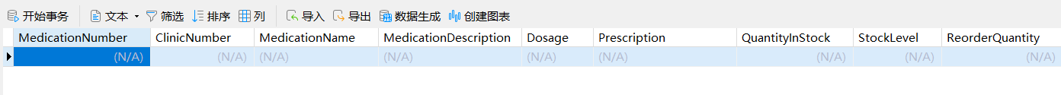
4.1.13创建预约表
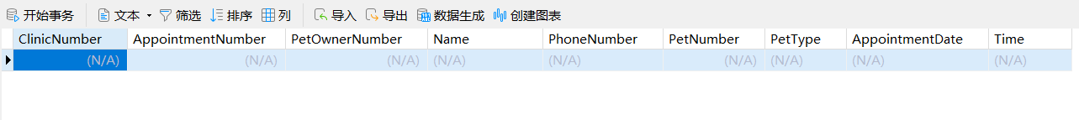
4.1.14创建物品用量表
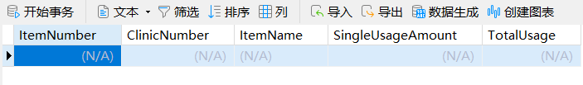
4.2 添加数据
4.2.1诊所表数据插入
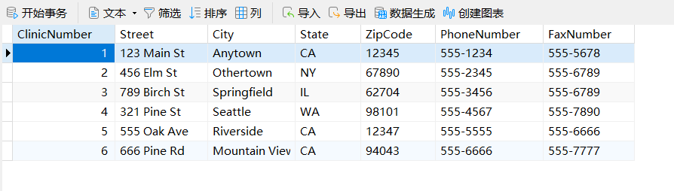
4.2.2员工表数据插入
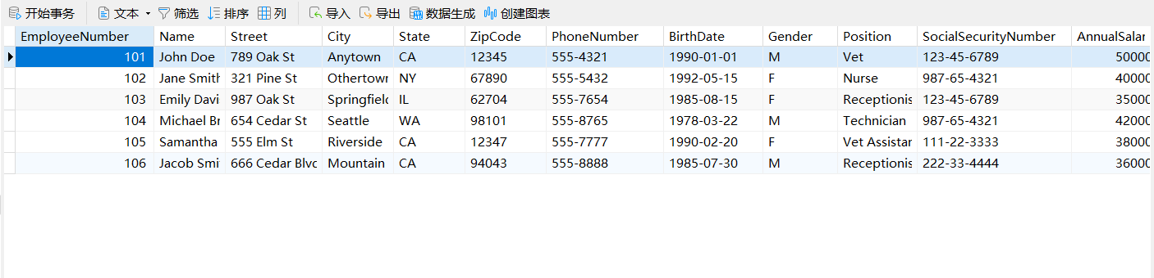
4.2.3宠物主人表数据插入
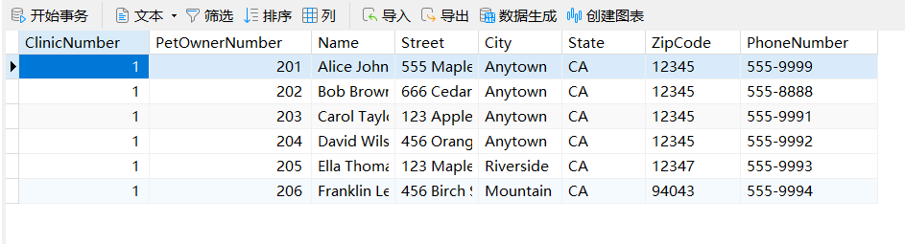
4.2.4 宠物表数据插入
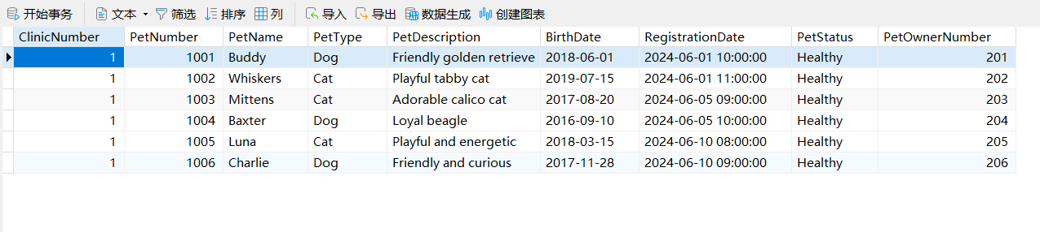
4.2.5 检查表数据插入
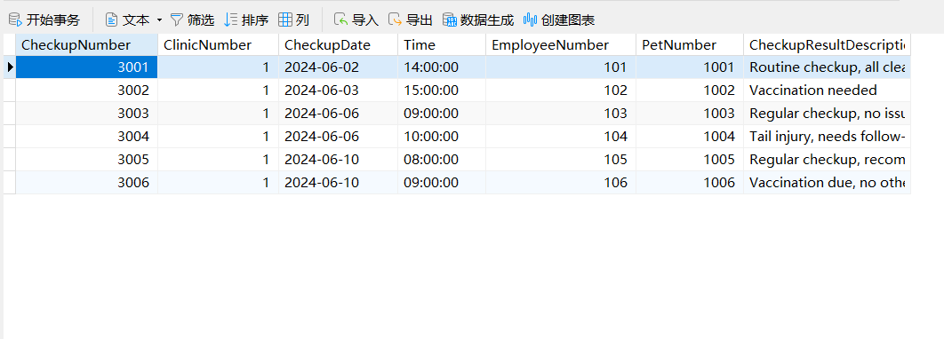
4.2.6宠物诊治表数据插入
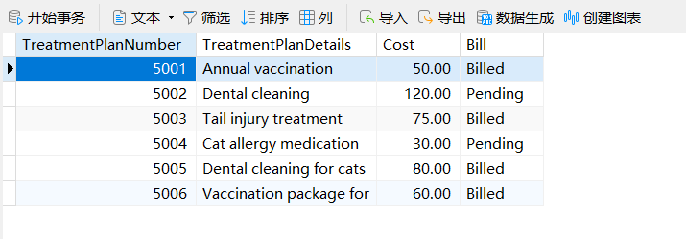
4.2.7诊断方案表数据插入
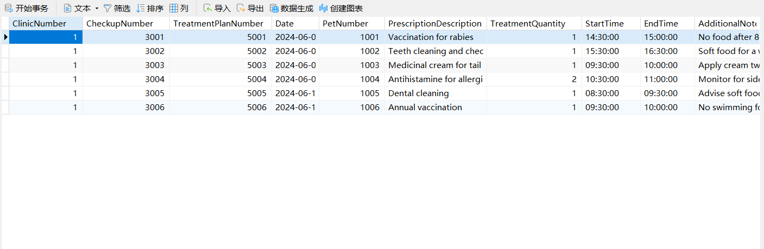
4.2.8围栏表数据插入
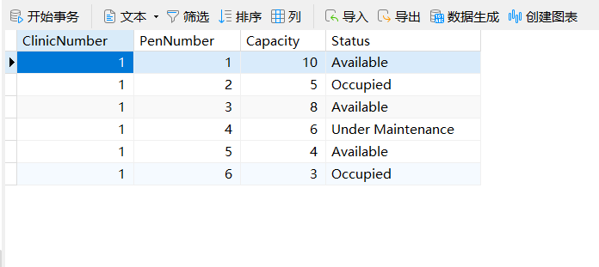
4.2.9围栏使用表数据插入
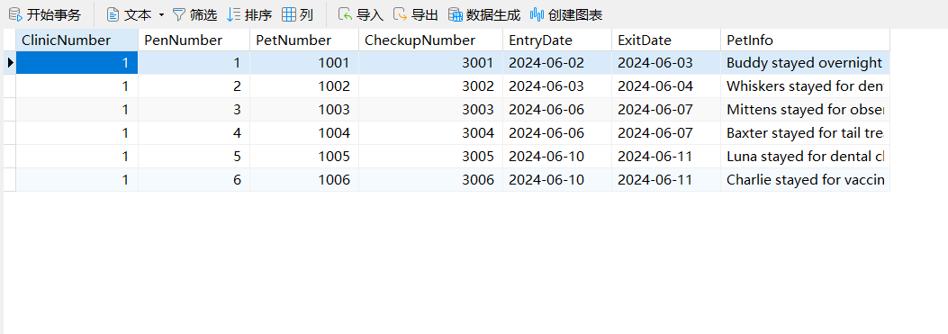
4.2.10账单表数据插入
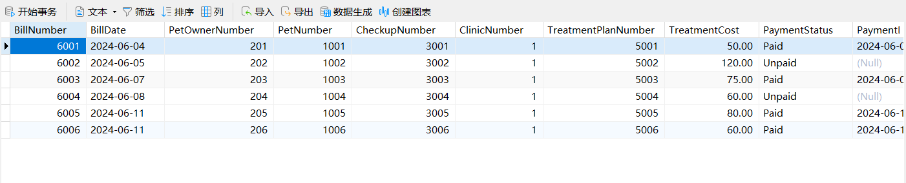
4.2.11用品表数据插入
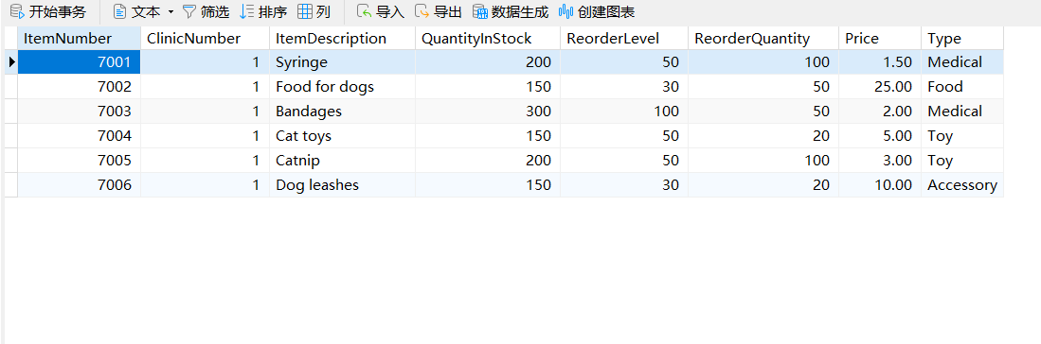
4.2.12药品表数据插入
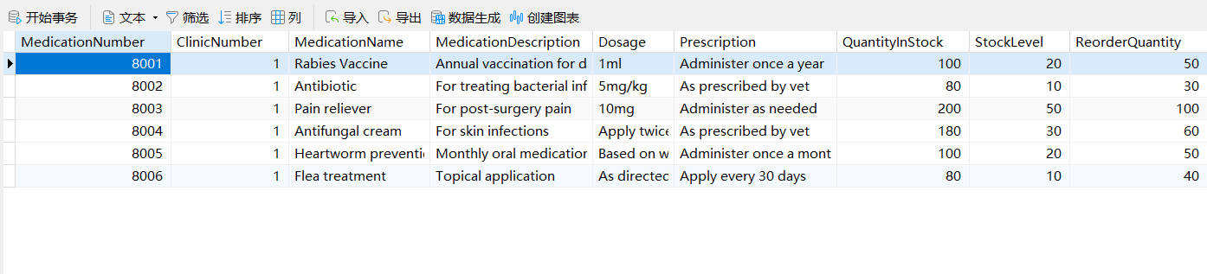
4.2.13预约表数据插入
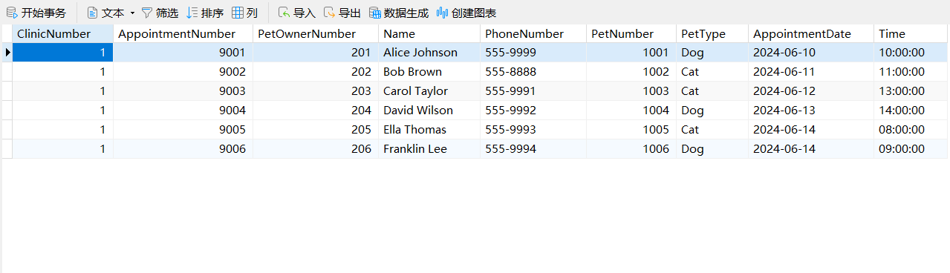
4.2.14物品用量表数据插入
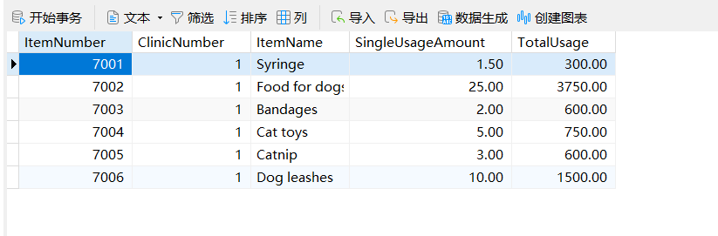

4.3事务查询
4.3.1事务a
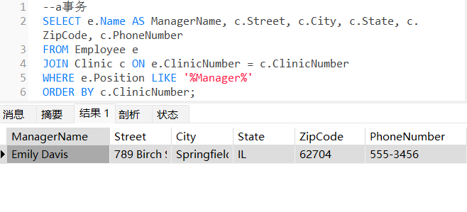
4.3.2事务b
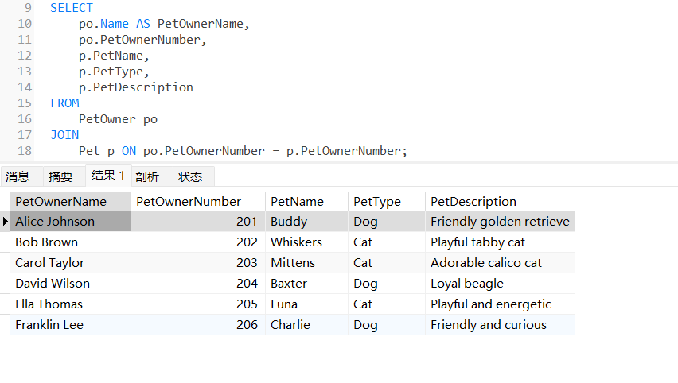
4.3.3事务c
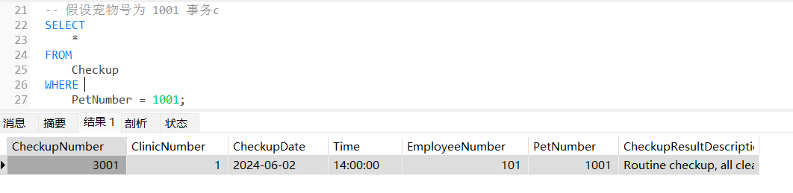
4.3.4事务d
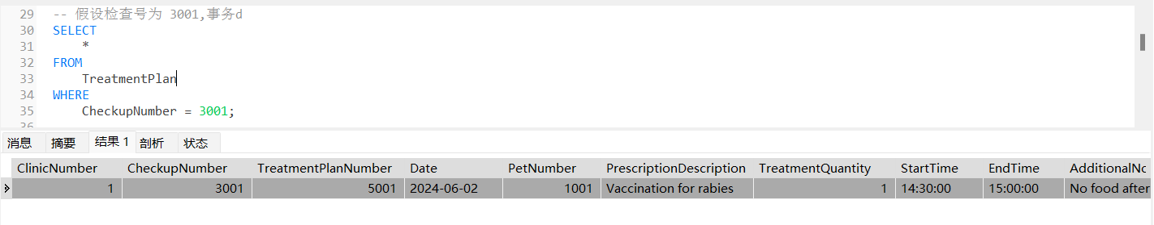
4.3.5事务e
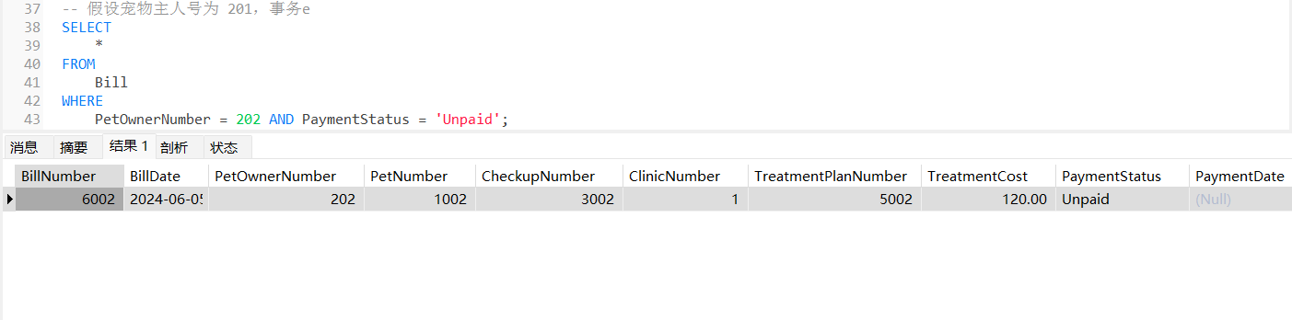
4.3.6事务f
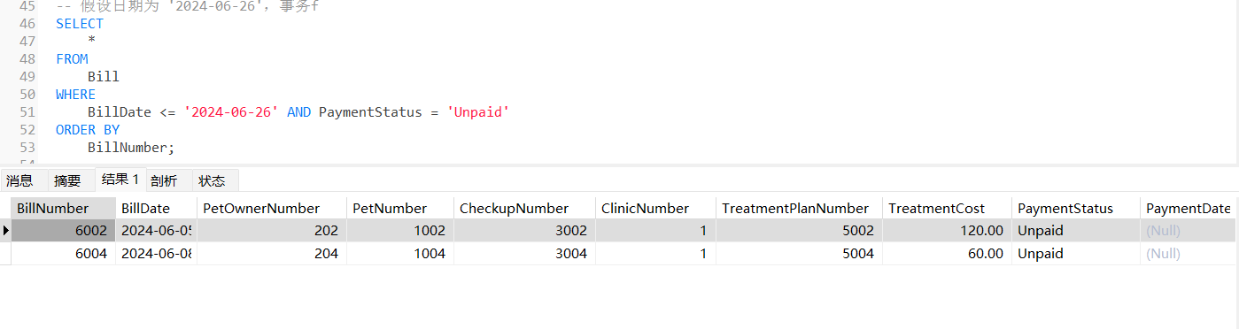
4.3.7事务g
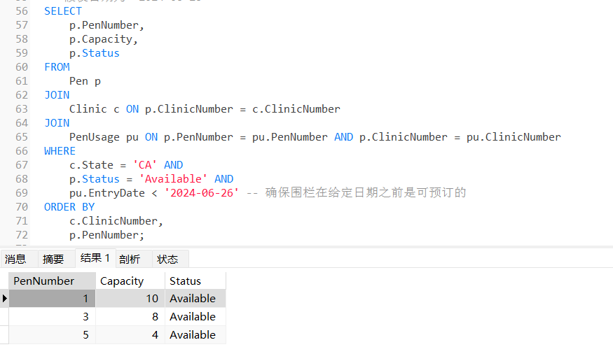
4.3.8事务h
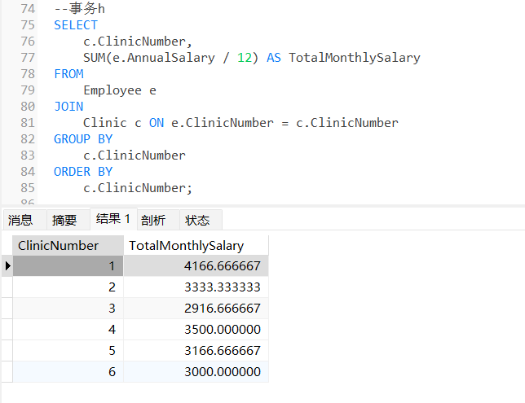
4.3.9事务i
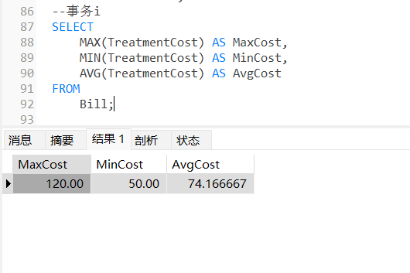
4.3.10事务j
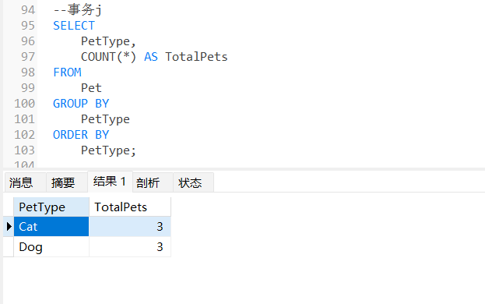
4.3.11事务k
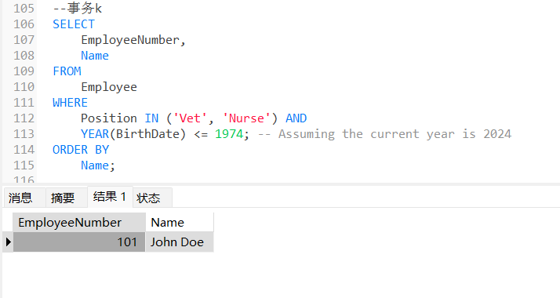
4.3.12事务l
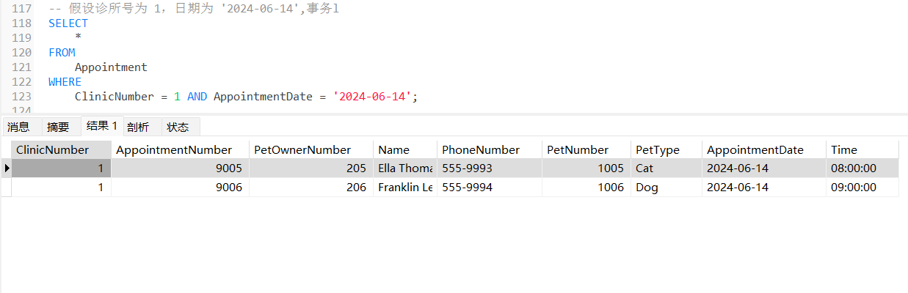
4.3.13事务m
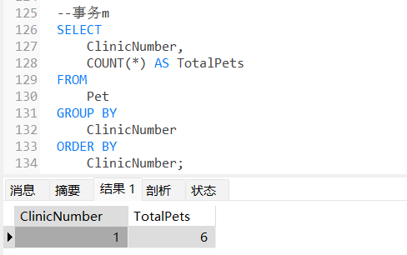
4.3.14事务n
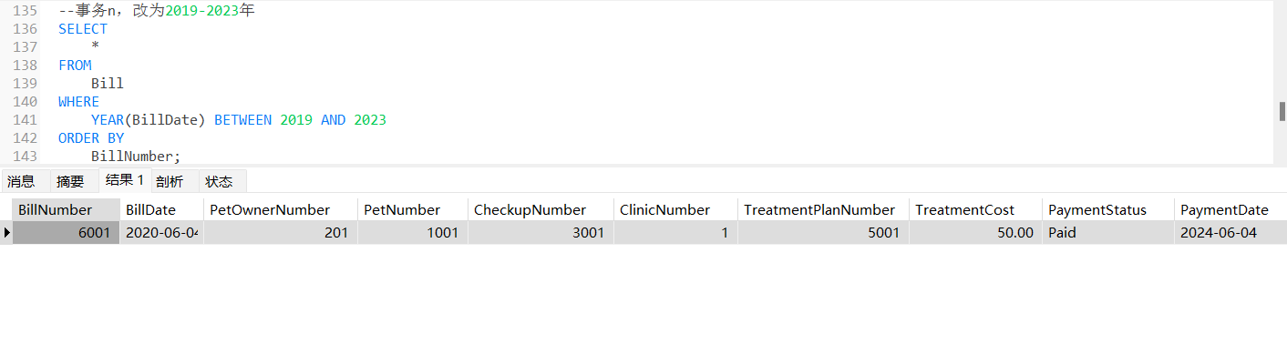
4.3.15事务o
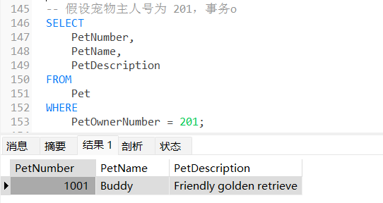
4.3.16事务p
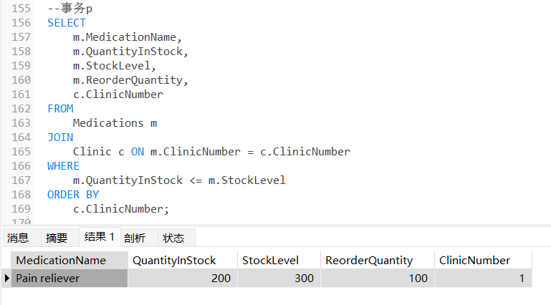
4.3.17事务q
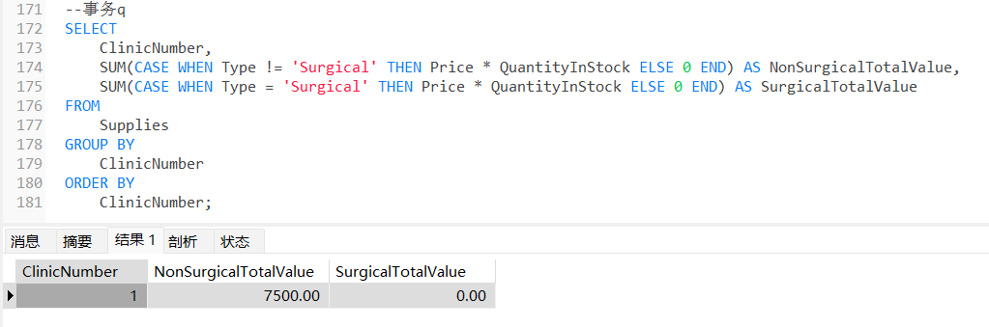

5 实验结果分析
在设计数据库时，我们首先定义了实体和它们的属性，然后根据业务需求建立了实体之间的关系。通过将这些实体转换为表，并为每个表定义了主键和外键，我们创建了一个关系模型，它能够满足Perfect Pets的所有业务需求。
在概念模型阶段，我们确保了所有必要的信息都被考虑到，并且每个实体的属性都被适当地定义。在数据模型阶段，我们通过创建表和列来实现了概念模型，同时确保了数据的完整性和一致性。
通过实施外键约束，我们保证了数据之间的关系是正确的，例如，每个宠物都与一个宠物主人相关联，每个检查都与一个特定的宠物和兽医相关联。此外，我们还定义了一些特定的约束，如唯一性约束和检查约束，以确保数据的准确性。
在事务需求方面，我们的数据库设计支持了所有的维护和查询事务。例如，我们可以轻松地添加或更新诊所、员工、宠物主人、宠物、检查、诊治方案、宠物诊治、围栏、账单、供应和预约的信息。此外，我们还可以执行各种查询，如列出未支付的账单、查找特定日期的预约情况或计算特定条件下的统计数据。
总的来说，我们的数据库设计是全面的，能够满足Perfect Pets的所有业务需求，并且具有很好的可扩展性和可维护性。随着业务的发展，我们可以轻松地对数据库进行调整和优化，以适应新的需求。

6 实验源代码
6.1创建表
-- 创建诊所表
CREATE TABLE Clinic (
ClinicNumber INT PRIMARY KEY,
Street VARCHAR(255),
City VARCHAR(255),
State VARCHAR(255),
ZipCode VARCHAR(20),
PhoneNumber VARCHAR(20),
FaxNumber VARCHAR(20)
);

-- 创建员工表
CREATE TABLE Employee (
EmployeeNumber INT PRIMARY KEY,
Name VARCHAR(255),
Street VARCHAR(255),
City VARCHAR(255),
State VARCHAR(255),
ZipCode VARCHAR(20),
PhoneNumber VARCHAR(20),
BirthDate DATE,
Gender CHAR(1),
Position VARCHAR(255),
SocialSecurityNumber VARCHAR(20),
AnnualSalary DECIMAL(10, 2),
ClinicNumber INT,
FOREIGN KEY (ClinicNumber) REFERENCES Clinic(ClinicNumber)
);

-- 创建宠物主人表
CREATE TABLE PetOwner (
ClinicNumber INT,
PetOwnerNumber INT,
Name VARCHAR(255),
Street VARCHAR(255),
City VARCHAR(255),
State VARCHAR(255),
ZipCode VARCHAR(20),
PhoneNumber VARCHAR(20),
PRIMARY KEY (PetOwnerNumber, ClinicNumber),
FOREIGN KEY (ClinicNumber) REFERENCES Clinic(ClinicNumber)
);

-- 创建宠物表
CREATE TABLE Pet (
ClinicNumber INT,
PetNumber INT,
PetName VARCHAR(255),
PetType VARCHAR(255),
PetDescription TEXT,
BirthDate DATE,
RegistrationDate DATETIME,
PetStatus VARCHAR(255),
PetOwnerNumber INT,
PRIMARY KEY (PetNumber, ClinicNumber),
FOREIGN KEY (ClinicNumber) REFERENCES Clinic(ClinicNumber),
FOREIGN KEY (PetOwnerNumber) REFERENCES PetOwner(PetOwnerNumber)
);

-- 创建检查表
CREATE TABLE Checkup (
CheckupNumber INT,
ClinicNumber INT,
CheckupDate DATE,
Time TIME,
EmployeeNumber INT,
PetNumber INT,
CheckupResultDescription TEXT,
PRIMARY KEY (CheckupNumber, ClinicNumber),
FOREIGN KEY (ClinicNumber) REFERENCES Clinic(ClinicNumber),
FOREIGN KEY (EmployeeNumber) REFERENCES Employee(EmployeeNumber),
FOREIGN KEY (PetNumber) REFERENCES Pet(PetNumber)
);

-- 创建宠物诊治表
CREATE TABLE PetTreatment (
TreatmentPlanNumber INT PRIMARY KEY,
TreatmentPlanDetails TEXT,
Cost DECIMAL(10, 2),
Bill VARCHAR(255)
);

-- 创建诊治方案表
CREATE TABLE TreatmentPlan (
ClinicNumber INT,
CheckupNumber INT,
TreatmentPlanNumber INT,
Date DATE,
PetNumber INT,
PrescriptionDescription TEXT,
TreatmentQuantity INT,
StartTime TIME,
EndTime TIME,
AdditionalNotes TEXT,
PRIMARY KEY (TreatmentPlanNumber, ClinicNumber, CheckupNumber),
FOREIGN KEY (CheckupNumber) REFERENCES Checkup(CheckupNumber),
FOREIGN KEY (TreatmentPlanNumber) REFERENCES PetTreatment(TreatmentPlanNumber),
FOREIGN KEY (PetNumber) REFERENCES Pet(PetNumber)
);

-- 创建围栏表
CREATE TABLE Pen (
ClinicNumber INT,
PenNumber INT CHECK (PenNumber < 30),
Capacity INT,
Status VARCHAR(255),
PRIMARY KEY (PenNumber, ClinicNumber),
FOREIGN KEY (ClinicNumber) REFERENCES Clinic(ClinicNumber)
);

-- 创建围栏使用表
CREATE TABLE PenUsage (
ClinicNumber INT,
PenNumber INT,
PetNumber INT,
CheckupNumber INT,
EntryDate DATE,
ExitDate DATE,
PetInfo TEXT,
PRIMARY KEY (PenNumber, ClinicNumber),
FOREIGN KEY (ClinicNumber) REFERENCES Clinic(ClinicNumber),
FOREIGN KEY (PenNumber) REFERENCES Pen(PenNumber),
FOREIGN KEY (PetNumber) REFERENCES Pet(PetNumber),
FOREIGN KEY (CheckupNumber) REFERENCES Checkup(CheckupNumber)
);

-- 创建账单表
CREATE TABLE Bill (
BillNumber INT PRIMARY KEY,
BillDate DATE,
PetOwnerNumber INT,
PetNumber INT,
CheckupNumber INT,
ClinicNumber INT,
TreatmentPlanNumber INT,
TreatmentCost DECIMAL(10, 2),
PaymentStatus VARCHAR(255),
PaymentDate DATE,
PaymentMethod VARCHAR(255),
FOREIGN KEY (PetOwnerNumber) REFERENCES PetOwner(PetOwnerNumber),
FOREIGN KEY (PetNumber) REFERENCES Pet(PetNumber),
FOREIGN KEY (CheckupNumber) REFERENCES Checkup(CheckupNumber),
FOREIGN KEY (ClinicNumber) REFERENCES Clinic(ClinicNumber),
FOREIGN KEY (TreatmentPlanNumber) REFERENCES TreatmentPlan(TreatmentPlanNumber)
);

-- 创建用品表
CREATE TABLE Supplies (
ItemNumber INT,
ClinicNumber INT,
ItemDescription TEXT,
QuantityInStock INT,
ReorderLevel INT,
ReorderQuantity INT,
Price DECIMAL(10, 2),
Type VARCHAR(255),
PRIMARY KEY (ItemNumber, ClinicNumber),
FOREIGN KEY (ClinicNumber) REFERENCES Clinic(ClinicNumber)
);

-- 创建药品表
CREATE TABLE Medications (
MedicationNumber INT,
ClinicNumber INT,
MedicationName VARCHAR(255),
MedicationDescription TEXT,
Dosage VARCHAR(255),
Prescription VARCHAR(255),
QuantityInStock INT,
StockLevel INT,
ReorderQuantity INT,
Price DECIMAL(10, 2),
PRIMARY KEY (MedicationNumber, ClinicNumber),
FOREIGN KEY (ClinicNumber) REFERENCES Clinic(ClinicNumber)
);

-- 创建预约表
CREATE TABLE Appointment (
ClinicNumber INT,
AppointmentNumber INT,
PetOwnerNumber INT,
Name VARCHAR(255),
PhoneNumber VARCHAR(20),
PetNumber INT,
PetType VARCHAR(255),
AppointmentDate DATE,
Time TIME,
PRIMARY KEY (AppointmentNumber, ClinicNumber),
FOREIGN KEY (ClinicNumber) REFERENCES Clinic(ClinicNumber),
FOREIGN KEY (PetOwnerNumber) REFERENCES PetOwner(PetOwnerNumber),
FOREIGN KEY (PetNumber) REFERENCES Pet(PetNumber)
);

-- 创建物品用量表
CREATE TABLE Useage (
ItemNumber INT,
ClinicNumber INT,
ItemName VARCHAR(255),
SingleUsageAmount DECIMAL(10, 2),
TotalUsage DECIMAL(10, 2),
PRIMARY KEY (ItemNumber, ClinicNumber),
FOREIGN KEY (ItemNumber, ClinicNumber) REFERENCES Supplies(ItemNumber, ClinicNumber),
);
6.2插入数据
INSERT INTO Clinic (ClinicNumber, Street, City, State, ZipCode, PhoneNumber, FaxNumber) VALUES
(1, '123 Main St', 'Anytown', 'CA', '12345', '555-1234', '555-5678'),
(2, '456 Elm St', 'Othertown', 'NY', '67890', '555-2345', '555-6789'),
(3, '789 Birch St', 'Springfield', 'IL', '62704', '555-3456', '555-6789'),
(4, '321 Pine St', 'Seattle', 'WA', '98101', '555-4567', '555-7890'),
(5, '555 Oak Ave', 'Riverside', 'CA', '12347', '555-5555', '555-6666'),
(6, '666 Pine Rd', 'Mountain View', 'CA', '94043', '555-6666', '555-7777');

INSERT INTO Employee (EmployeeNumber,Name, Street, City, State, ZipCode, PhoneNumber, BirthDate, Gender, Position, SocialSecurityNumber, AnnualSalary, ClinicNumber) VALUES
(101, 'John Doe', '789 Oak St', 'Anytown', 'CA', '12345', '555-4321', '1990-01-01', 'M', 'Vet', '123-45-6789', 50000.00, 1),
(102, 'Jane Smith', '321 Pine St', 'Othertown', 'NY', '67890', '555-5432', '1992-05-15', 'F', 'Nurse', '987-65-4321', 40000.00, 2),
(103, 'Emily Davis', '987 Oak St', 'Springfield', 'IL', '62704', '555-7654', '1985-08-15', 'F', 'Receptionist', '123-45-6789', 35000.00, 3),
(104, 'Michael Brown', '654 Cedar St', 'Seattle', 'WA', '98101', '555-8765', '1978-03-22', 'M', 'Technician', '987-65-4321', 42000.00, 4),
(105, 'Samantha Johnson', '555 Elm St', 'Riverside', 'CA', '12347', '555-7777', '1990-02-20', 'F', 'Vet Assistant', '111-22-3333', 38000.00, 5),
(106, 'Jacob Smith', '666 Cedar Blvd', 'Mountain View', 'CA', '94043', '555-8888', '1985-07-30', 'M', 'Receptionist', '222-33-4444', 36000.00, 6);

INSERT INTO PetOwner (ClinicNumber, PetOwnerNumber, Name, Street, City, State, ZipCode, PhoneNumber) VALUES
(1, 201, 'Alice Johnson', '555 Maple Ave', 'Anytown', 'CA', '12345', '555-9999'),
(1, 202, 'Bob Brown', '666 Cedar Rd', 'Anytown', 'CA', '12345', '555-8888'),
(1, 203, 'Carol Taylor', '123 Apple St', 'Anytown', 'CA', '12345', '555-9991'),
(1, 204, 'David Wilson', '456 Orange St', 'Anytown', 'CA', '12345', '555-9992'),
(1, 205, 'Ella Thomas', '123 Maple St', 'Riverside', 'CA', '12347', '555-9993'),
(1, 206, 'Franklin Lee', '456 Birch St', 'Mountain View', 'CA', '94043', '555-9994');

INSERT INTO Pet (ClinicNumber, PetNumber, PetName, PetType, PetDescription, BirthDate, RegistrationDate, PetStatus, PetOwnerNumber) VALUES
(1, 1001, 'Buddy', 'Dog', 'Friendly golden retriever', '2018-06-01', '2024-06-01 10:00:00', 'Healthy', 201),
(1, 1002, 'Whiskers', 'Cat', 'Playful tabby cat', '2019-07-15', '2024-06-01 11:00:00', 'Healthy', 202),
(1, 1003, 'Mittens', 'Cat', 'Adorable calico cat', '2017-08-20', '2024-06-05 09:00:00', 'Healthy', 203),
(1, 1004, 'Baxter', 'Dog', 'Loyal beagle', '2016-09-10', '2024-06-05 10:00:00', 'Healthy', 204),
(1, 1005, 'Luna', 'Cat', 'Playful and energetic', '2018-03-15', '2024-06-10 08:00:00', 'Healthy', 205),
(1, 1006, 'Charlie', 'Dog', 'Friendly and curious', '2017-11-28', '2024-06-10 09:00:00', 'Healthy', 206);

INSERT INTO Checkup (CheckupNumber, ClinicNumber, CheckupDate, Time, EmployeeNumber, PetNumber, CheckupResultDescription) VALUES
(3001, 1, '2024-06-02', '14:00:00', 101, 1001, 'Routine checkup, all clear'),
(3002, 1, '2024-06-03', '15:00:00', 102, 1002, 'Vaccination needed'),
(3003, 1, '2024-06-06', '09:00:00', 103, 1003, 'Regular checkup, no issues found'),
(3004, 1, '2024-06-06', '10:00:00', 104, 1004, 'Tail injury, needs follow-up'),
(3005, 1, '2024-06-10', '08:00:00', 105, 1005, 'Regular checkup, recommended dental cleaning'),
(3006, 1, '2024-06-10', '09:00:00', 106, 1006, 'Vaccination due, no other issues');

INSERT INTO PetTreatment (TreatmentPlanNumber, TreatmentPlanDetails, Cost, Bill) VALUES
(5001, 'Annual vaccination', 50.00, 'Billed'),
(5002, 'Dental cleaning', 120.00, 'Pending'),
(5003, 'Tail injury treatment', 75.00, 'Billed'),
(5004, 'Cat allergy medication', 30.00, 'Pending'),
(5005, 'Dental cleaning for cats', 80.00, 'Billed'),
(5006, 'Vaccination package for dogs', 60.00, 'Billed');

INSERT INTO TreatmentPlan (ClinicNumber, CheckupNumber, TreatmentPlanNumber, Date, PetNumber, PrescriptionDescription, TreatmentQuantity, StartTime, EndTime, AdditionalNotes) VALUES
(1, 3001, 5001, '2024-06-02', 1001, 'Vaccination for rabies', 1, '14:30:00', '15:00:00', 'No food after 8 PM'),
(1, 3002, 5002, '2024-06-03', 1002, 'Teeth cleaning and check', 1, '15:30:00', '16:30:00', 'Soft food for a week'),
(1, 3003, 5003, '2024-06-06', 1003, 'Medicinal cream for tail', 1, '09:30:00', '10:00:00', 'Apply cream twice a day'),
(1, 3004, 5004, '2024-06-06', 1004, 'Antihistamine for allergies', 2, '10:30:00', '11:00:00', 'Monitor for side effects'),
(1, 3005, 5005, '2024-06-10', 1005, 'Dental cleaning', 1, '08:30:00', '09:30:00', 'Advise soft food for a few days'),
(1, 3006, 5006, '2024-06-10', 1006, 'Annual vaccination', 1, '09:30:00', '10:00:00', 'No swimming for a week');

INSERT INTO Pen (ClinicNumber, PenNumber, Capacity, Status) VALUES
(1, 1, 10, 'Available'),
(1, 2, 5, 'Occupied'),
(1, 3, 8, 'Available'),
(1, 4, 6, 'Under Maintenance'),
(1, 5, 4, 'Available'),
(1, 6, 3, 'Occupied');

INSERT INTO PenUsage (ClinicNumber, PenNumber, PetNumber, CheckupNumber, EntryDate, ExitDate, PetInfo) VALUES
(1, 1, 1001, 3001, '2024-06-02', '2024-06-03', 'Buddy stayed overnight after checkup'),
(1, 2, 1002, 3002, '2024-06-03', '2024-06-04', 'Whiskers stayed for dental cleaning'),
(1, 3, 1003, 3003, '2024-06-06', '2024-06-07', 'Mittens stayed for observation'),
(1, 4, 1004, 3004, '2024-06-06', '2024-06-07', 'Baxter stayed for tail treatment'),
(1, 5, 1005, 3005, '2024-06-10', '2024-06-11', 'Luna stayed for dental cleaning'),
(1, 6, 1006, 3006, '2024-06-10', '2024-06-11', 'Charlie stayed for vaccination');

INSERT INTO Bill (BillNumber, BillDate, PetOwnerNumber, PetNumber, CheckupNumber, ClinicNumber, TreatmentPlanNumber, TreatmentCost, PaymentStatus, PaymentDate, PaymentMethod) VALUES
(6001, '2024-06-04', 201, 1001, 3001, 1, 5001, 50.00, 'Paid', '2024-06-04', 'Credit Card'),
(6002, '2024-06-05', 202, 1002, 3002, 1, 5002, 120.00, 'Unpaid', NULL, 'Cash'),
(6003, '2024-06-07', 203, 1003, 3003, 1, 5003, 75.00, 'Paid', '2024-06-07', 'Credit Card'),
(6004, '2024-06-08', 204, 1004, 3004, 1, 5004, 60.00, 'Unpaid', NULL, 'Cash'),
(6005, '2024-06-11', 205, 1005, 3005, 1, 5005, 80.00, 'Paid', '2024-06-11', 'Debit Card'),
(6006, '2024-06-11', 206, 1006, 3006, 1, 5006, 60.00, 'Paid', '2024-06-11', 'Cash');

INSERT INTO Supplies (ItemNumber, ClinicNumber, ItemDescription, QuantityInStock, ReorderLevel, ReorderQuantity, Price, Type) VALUES
(7001, 1, 'Syringe', 200, 50, 100, 1.50, 'Medical'),
(7002, 1, 'Food for dogs', 150, 30, 50, 25.00, 'Food'),
(7003, 1, 'Bandages', 300, 100, 50, 2.00, 'Medical'),
(7004, 1, 'Cat toys', 150, 50, 20, 5.00, 'Toy'),
(7005, 1, 'Catnip', 200, 50, 100, 3.00, 'Toy'),
(7006, 1, 'Dog leashes', 150, 30, 20, 10.00, 'Accessory');

INSERT INTO Medications (MedicationNumber, ClinicNumber, MedicationName, MedicationDescription, Dosage, Prescription, QuantityInStock, StockLevel, ReorderQuantity, Price) VALUES
(8001, 1, 'Rabies Vaccine', 'Annual vaccination for dogs', '1ml', 'Administer once a year', 100, 20, 50, 20.00),
(8002, 1, 'Antibiotic', 'For treating bacterial infections', '5mg/kg', 'As prescribed by vet', 80, 10, 30, 15.00),
(8003, 1, 'Pain reliever', 'For post-surgery pain', '10mg', 'Administer as needed', 200, 50, 100, 5.00),
(8004, 1, 'Antifungal cream', 'For skin infections', 'Apply twice daily', 'As prescribed by vet', 180, 30, 60, 8.00),
(8005, 1, 'Heartworm prevention', 'Monthly oral medication', 'Based on weight', 'Administer once a month', 100, 20, 50, 15.00),
(8006, 1, 'Flea treatment', 'Topical application', 'As directed', 'Apply every 30 days', 80, 10, 40, 12.00);

INSERT INTO Appointment (ClinicNumber, AppointmentNumber, PetOwnerNumber, Name, PhoneNumber, PetNumber, PetType, AppointmentDate, Time) VALUES
(1, 9001, 201, 'Alice Johnson', '555-9999', 1001, 'Dog', '2024-06-10', '10:00:00'),
(1, 9002, 202, 'Bob Brown', '555-8888', 1002, 'Cat', '2024-06-11', '11:00:00'),
(1, 9003, 203, 'Carol Taylor', '555-9991', 1003, 'Cat', '2024-06-12', '13:00:00'),
(1, 9004, 204, 'David Wilson', '555-9992', 1004, 'Dog', '2024-06-13', '14:00:00'),
(1, 9005, 205, 'Ella Thomas', '555-9993', 1005, 'Cat', '2024-06-14', '08:00:00'),
(1, 9006, 206, 'Franklin Lee', '555-9994', 1006, 'Dog', '2024-06-14', '09:00:00');

INSERT INTO Useage (ItemNumber, ClinicNumber, ItemName, SingleUsageAmount, TotalUsage) VALUES
(7001, 1, 'Syringe', 1.50, 300.00), -- Assuming 200 syringes have been used
(7002, 1, 'Food for dogs', 25.00, 3750.00), -- Assuming 150 kg of food have been used
(7003, 1, 'Bandages', 2.00, 600.00), -- Assuming 300 bandages have been used
(7004, 1, 'Cat toys', 5.00, 750.00), -- Assuming 150 toys have been used
(7005, 1, 'Catnip', 3.00, 600.00), -- Assuming 200 units of catnip have been used
(7006, 1, 'Dog leashes', 10.00, 1500.00); -- Assuming 150 leashes have been used
6.3事务查询
--a事务
SELECT e.Name AS ManagerName, c.Street, c.City, c.State, c.ZipCode, c.PhoneNumber
FROM Employee e
JOIN Clinic c ON e.ClinicNumber = c.ClinicNumber
WHERE e.Position LIKE '%Manager%'
ORDER BY c.ClinicNumber;

--事务b
SELECT
po.Name AS PetOwnerName,
po.PetOwnerNumber,
p.PetName,
p.PetType,
p.PetDescription
FROM
PetOwner po
JOIN
Pet p ON po.PetOwnerNumber = p.PetOwnerNumber;

-- 假设宠物号为 1001 事务c
SELECT
*
FROM
Checkup
WHERE
PetNumber = 1001;

-- 假设检查号为 3001,事务d
SELECT
*
FROM
TreatmentPlan
WHERE
CheckupNumber = 3001;

-- 假设宠物主人号为 201，事务e
SELECT
*
FROM
Bill
WHERE
PetOwnerNumber = 202 AND PaymentStatus = 'Unpaid';

-- 假设日期为 '2024-06-26'，事务f
SELECT
*
FROM
Bill
WHERE
BillDate <= '2024-06-26' AND PaymentStatus = 'Unpaid'
ORDER BY
BillNumber;

-- 假设日期为 '2024-06-26'
SELECT
p.PenNumber,
p.Capacity,
p.Status
FROM
Pen p
JOIN
Clinic c ON p.ClinicNumber = c.ClinicNumber
JOIN
PenUsage pu ON p.PenNumber = pu.PenNumber AND p.ClinicNumber = pu.ClinicNumber
WHERE
c.State = 'CA' AND
p.Status = 'Available' AND
pu.EntryDate < '2024-06-26' -- 确保围栏在给定日期之前是可预订的
ORDER BY
c.ClinicNumber,
p.PenNumber;

--事务h
SELECT
c.ClinicNumber,
SUM(e.AnnualSalary / 12) AS TotalMonthlySalary
FROM
Employee e
JOIN
Clinic c ON e.ClinicNumber = c.ClinicNumber
GROUP BY
c.ClinicNumber
ORDER BY
c.ClinicNumber;
--事务i
SELECT
MAX(TreatmentCost) AS MaxCost,
MIN(TreatmentCost) AS MinCost,
AVG(TreatmentCost) AS AvgCost
FROM
Bill;

--事务j
SELECT
PetType,
COUNT(*) AS TotalPets
FROM
Pet
GROUP BY
PetType
ORDER BY
PetType;

--事务k
SELECT
EmployeeNumber,
Name
FROM
Employee
WHERE
Position IN ('Vet', 'Nurse') AND
YEAR(BirthDate) <= 1974; -- Assuming the current year is 2024
ORDER BY
Name;

-- 假设诊所号为 1，日期为 '2024-06-14',事务l
SELECT
*
FROM
Appointment
WHERE
ClinicNumber = 1 AND AppointmentDate = '2024-06-14';

--事务m
SELECT
ClinicNumber,
COUNT(*) AS TotalPets
FROM
Pet
GROUP BY
ClinicNumber
ORDER BY
ClinicNumber;

--事务n，改为2019-2023年
SELECT
*
FROM
Bill
WHERE
YEAR(BillDate) BETWEEN 2019 AND 2023
ORDER BY
BillNumber;

-- 假设宠物主人号为 201，事务o
SELECT
PetNumber,
PetName,
PetDescription
FROM
Pet
WHERE
PetOwnerNumber = 201;

--事务p
SELECT
m.MedicationName,
m.QuantityInStock,
m.StockLevel,
m.ReorderQuantity,
c.ClinicNumber
FROM
Medications m
JOIN
Clinic c ON m.ClinicNumber = c.ClinicNumber
WHERE
m.QuantityInStock <= m.StockLevel
ORDER BY
c.ClinicNumber;

--事务q
SELECT
ClinicNumber,
SUM(CASE WHEN Type != 'Surgical' THEN Price * QuantityInStock ELSE 0 END) AS NonSurgicalTotalValue,
SUM(CASE WHEN Type = 'Surgical' THEN Price * QuantityInStock ELSE 0 END) AS SurgicalTotalValue
FROM
Supplies
GROUP BY
ClinicNumber
ORDER BY
ClinicNumber;

7 小组分工
王博钊：负责完成上机实验部分，辅助完成实验报告的撰写
代文博：负责撰写实验报告，辅助完成上机实验部分

